Università degli studi di Salerno

Dipartimento di Informatica

***Corso di Laurea in Informatica***



***TECNOLOGIE SOFTWARE PER IL WEB***

***Website Design***

***“Nome Progetto”***

*.*

**Studenti:**

##### Nome Matricola

Antonio Rossi 12345

Marco Verdi 12346

**Docente:**

Michele Risi

*Anno Accademico: 2018/19*

INDICE

1. Obiettivo del progetto 3

2. Analisi di siti esistenti 3

3. Funzionalità del sito 3

4. Utenti del sito 3

5. Diagramma navigazionale 3

6. Mappa dei contenuti 4

7. La base di dati 4

8. Layout 5

9. Tema 5

10. Scelta dei colori 6

11. Diagramma navigazionale con le Servlet 6

Nome Progetto

# 1. Obiettivo del progetto

*** Descrivere brevemente il sito a chi si rivolge e quali bisogni intende soddisfare ***

# 2. Analisi di siti esistenti

*** Descrivere le caratteristiche e funzionalità di uno o più siti concorrenti di commercio elettronico con carrello ***

# 3. Funzionalità del sito

*** Una breve descrizione dei contenuti del sito e delle funzionalità a disposizione dell’utente ***

*Esempio: visualizzazione partenze arrivi autobus per le varie destinazioni, prenotazione posto.*

# 4. Utenti del sito

*** Indicare le tipologie di utenti ed elencare quali sono le funzionalità del sito a cui potranno accedere ***

# 5. Diagramma navigazionale

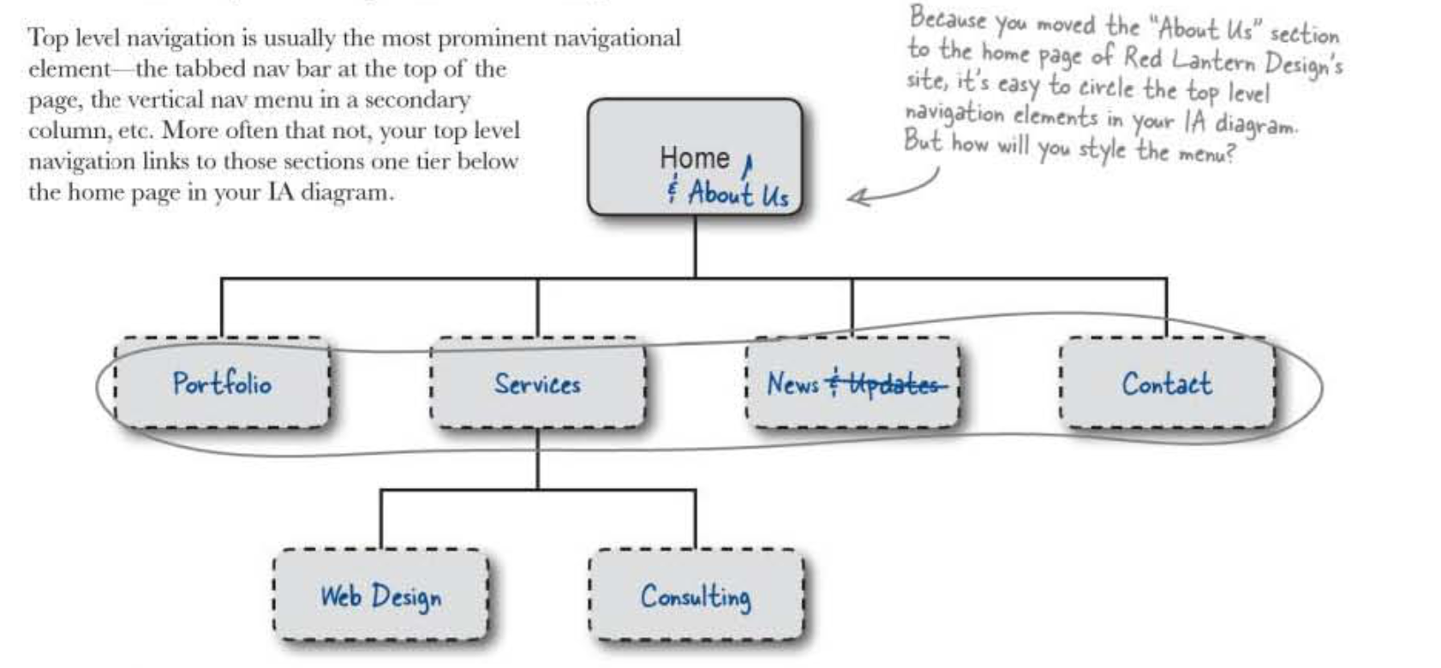

# 6. Mappa dei contenuti

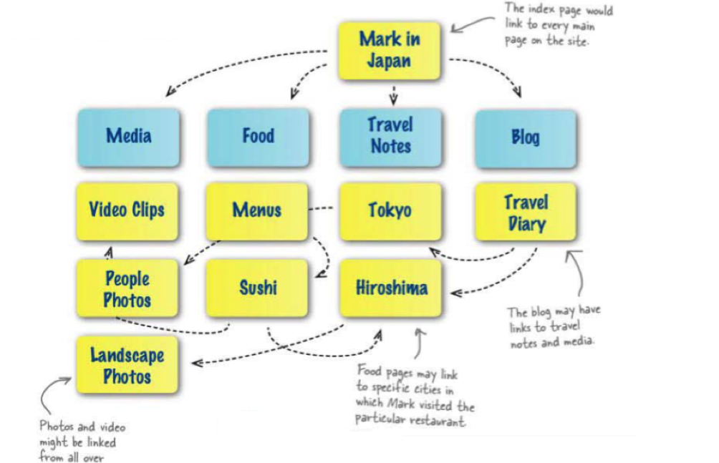

# 7. La base di dati

(Schema ER)

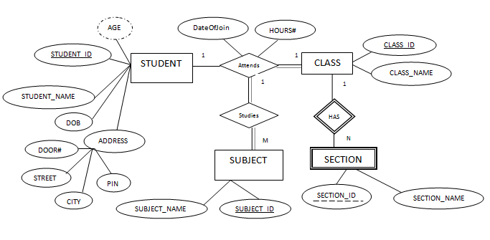

# 8. Layout

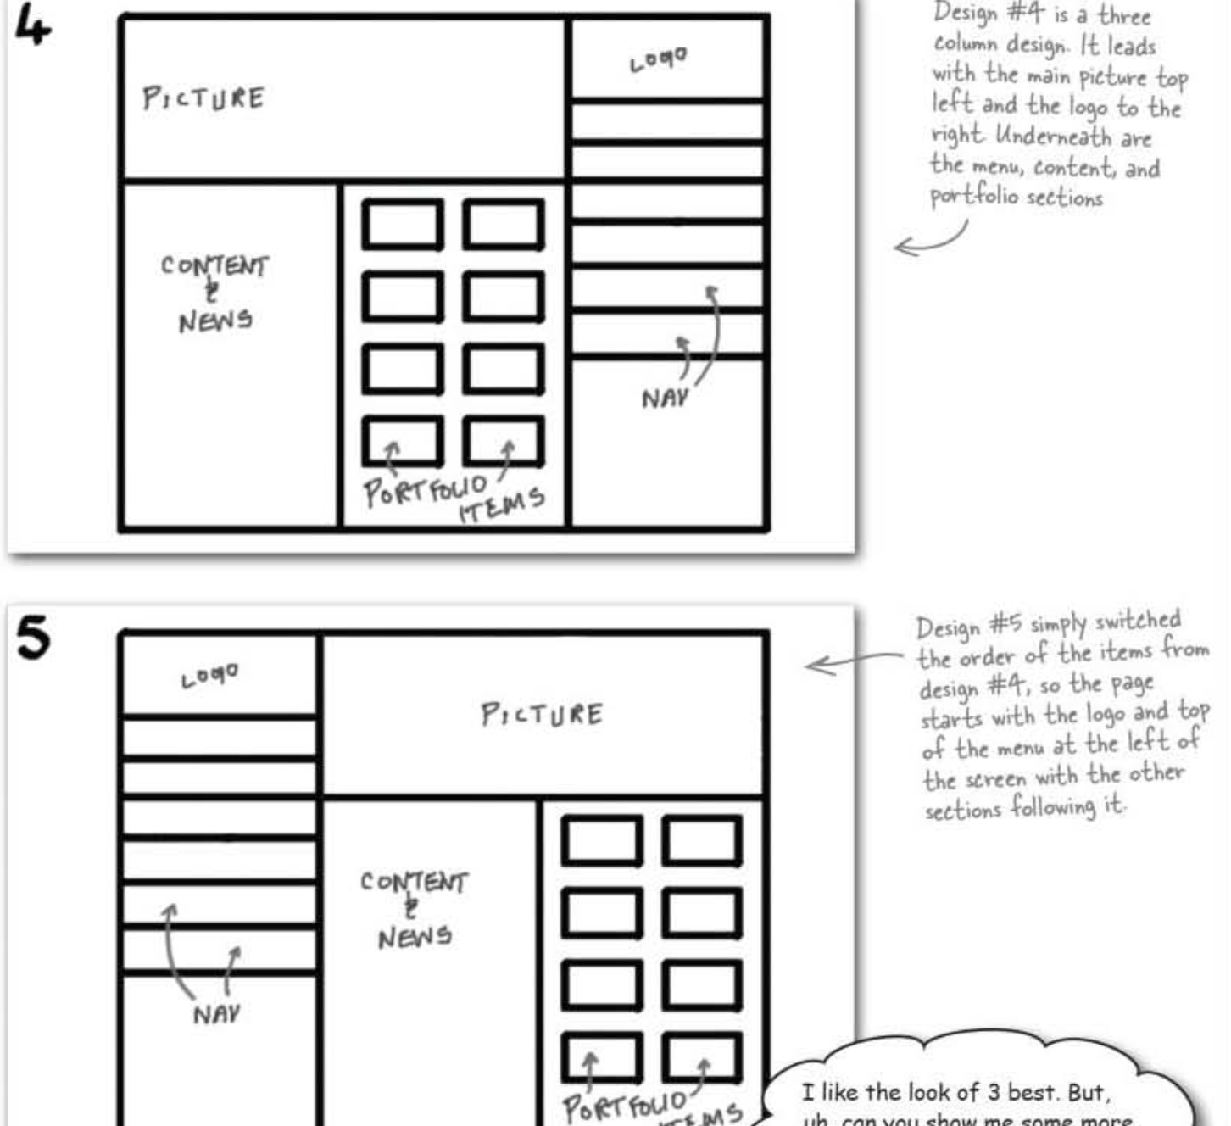

# 9. Tema

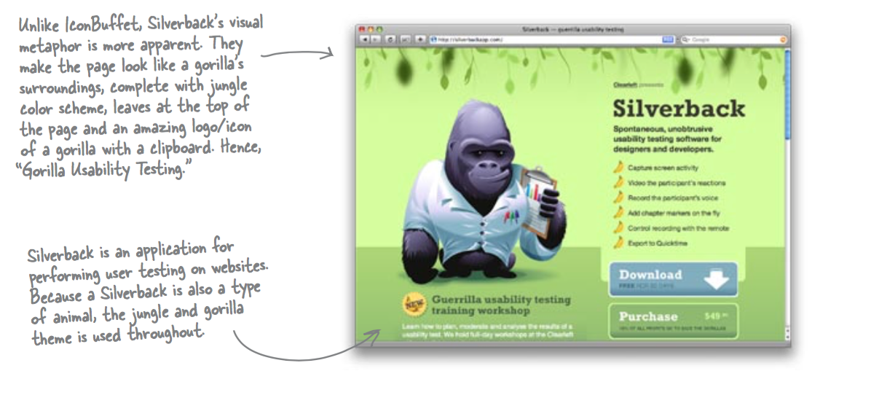

# 10. Scelta dei colori

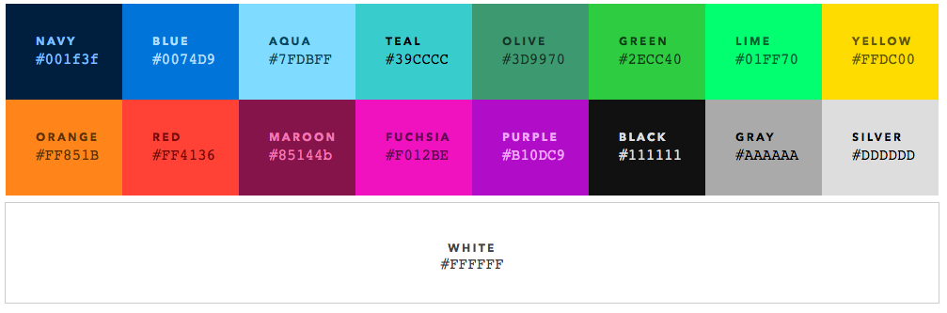

# 11. Diagramma navigazionale con le Servlet

